Le DOSSIER documentaire

L’Europe à la découverte du monde
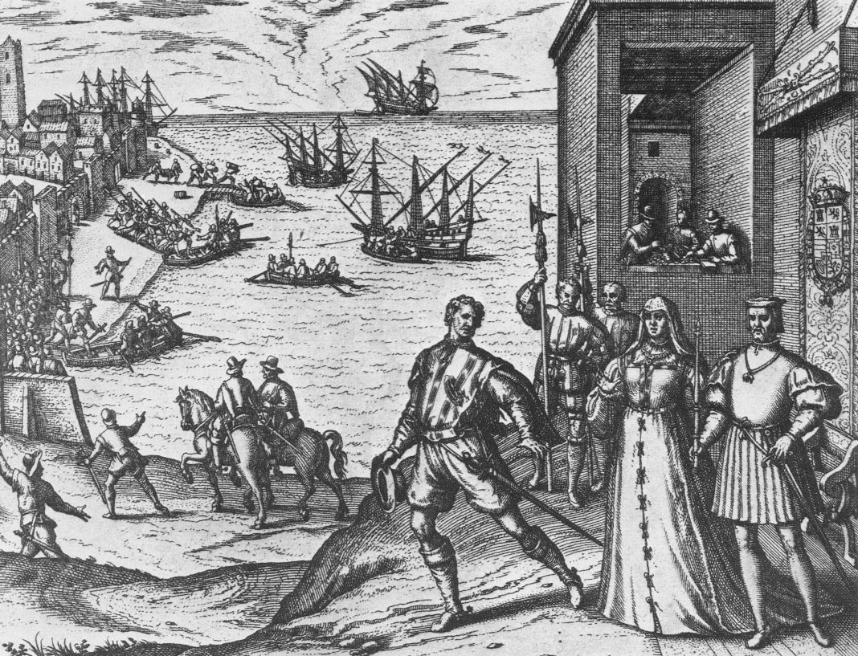

SUR LES traces DE l’avenir

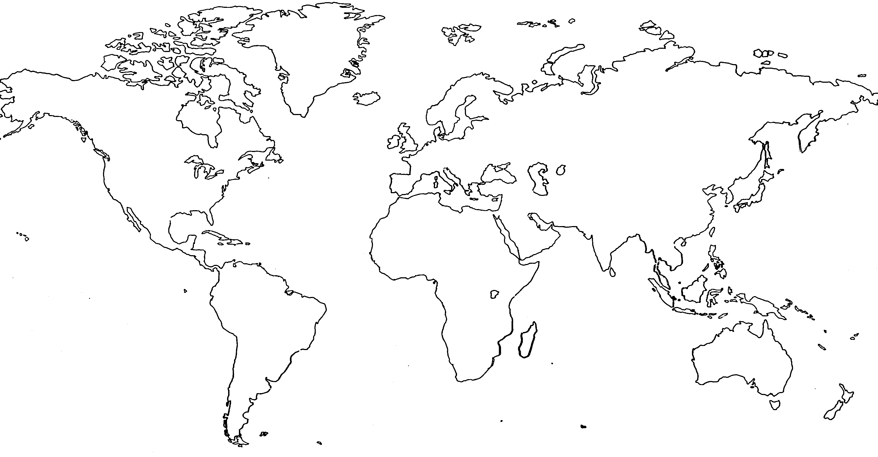

Document 1 :
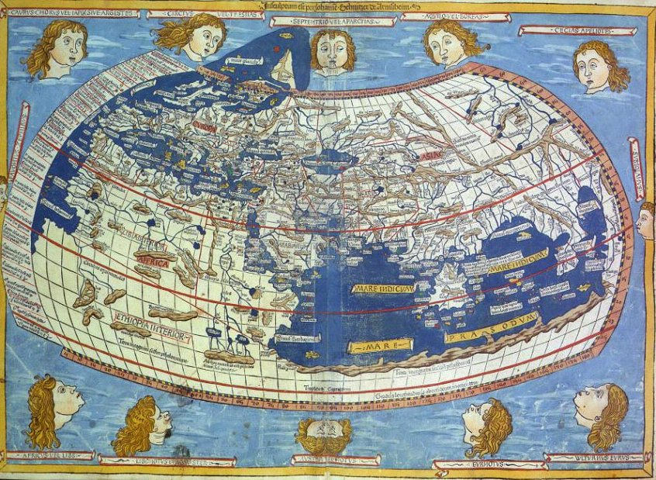

Le monde selon Ptolémée, carte de Nicholas Germanus, Ulm, 1482

Document 2 : document 3 :
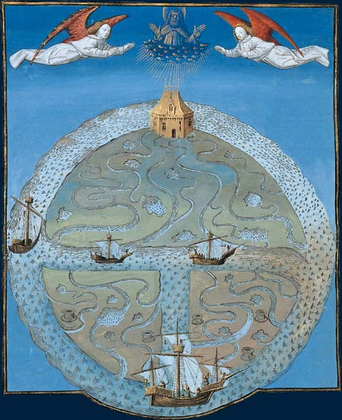
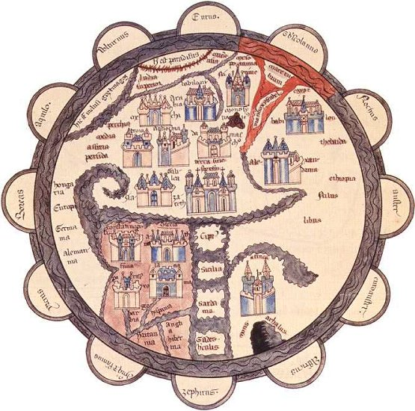

Miniature de 1480 illustrant l’ouvrage de Barthélemy l’Anglais (XIIIe siècle)

Carte en TO du XIVe siècle

Document 4 :
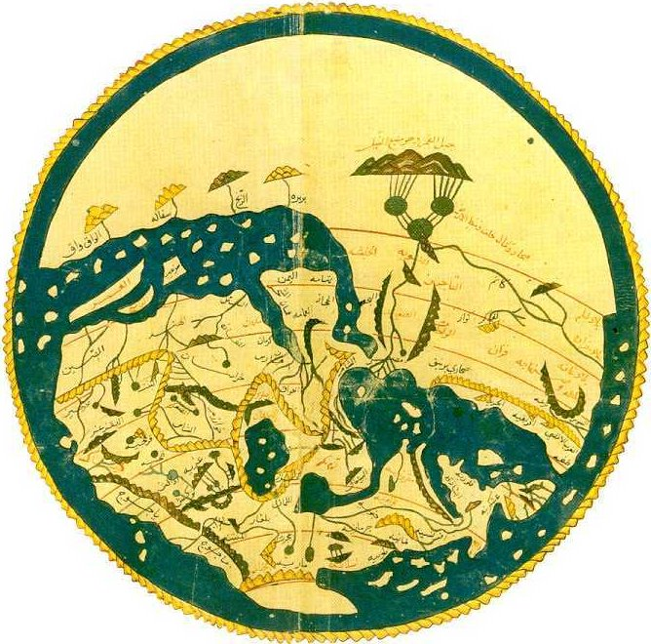

Carte du géographe arabe al-Idrisi, XIIème siècle

Document 5 :

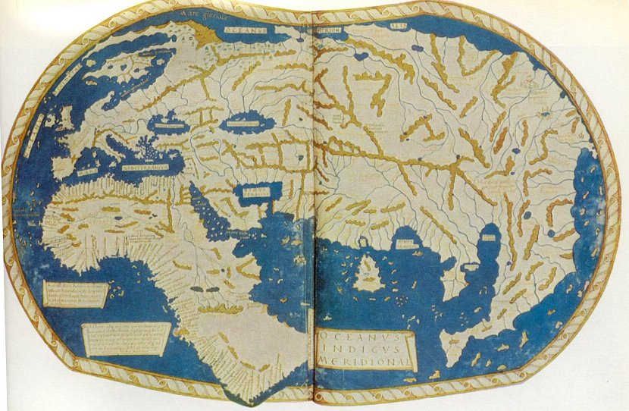

Carte d’Henricus Martellus GERMANUS, 1489

Document 6 :
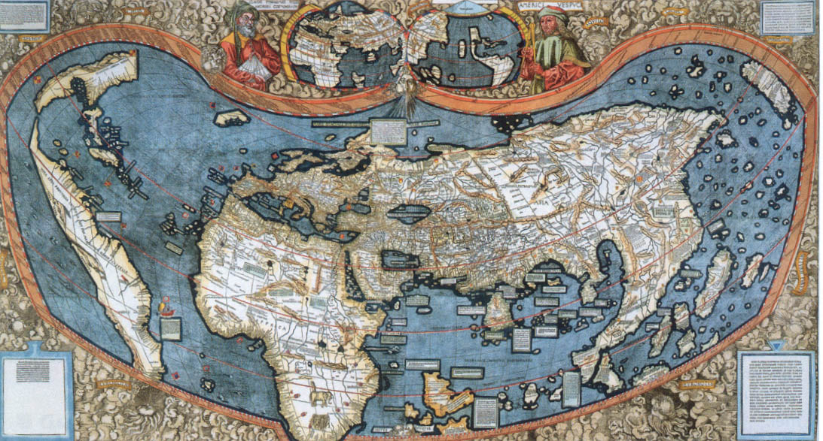

Planisphère de Martin WALDSEEMÜLLER, 15O7

Document 7 :

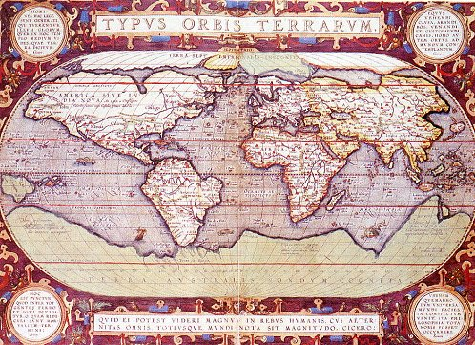

Mappemonde d’Abraham ORTELIUS, 1579

